**MASARYKOVA UNIVERZITA V BRNĚ**

**PEDAGOGICKÁ FAKULTA**

**KATEDRA SPECIÁLNÍ PEDAGOGIKY**

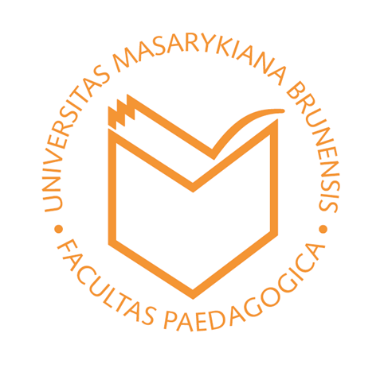

**Člověk s postižením a výtvarná tvorba**

**IVk001 Výtvarné umění jako prostor pro inkluzi**

**(6. Semestr - Jaro 2020)**

**Vypracovala: Adéla Tomanová (470 151)**

**Vyučující: Mgr. Pavel Sochor, Ph.D.**

**Člověk s postižením a výtvarná tvorba**

Pod pojmem Inkluze si každý představí něco jiného. Jedná se o téma, které obsahuje velké množství odlišných názorů. Problematika inkluze je nejčastěji spojována s procesem inkluzivního vzdělávání. Při průzkumu nejrůznějších online diskuzí pod články týkajících se inkluze můžete narazit na mnoho komentářů plných obav, strachu z neznáma nebo poučování okolí neověřenými fakty. Například tyto a mnoho typově podobných komentářů se objevují pod články o inkluzi a inkluzivním vzdělávání:

*„Jako rodič zdravého dítěte mne zajímá, zda budou pokryty jeho potřeby a využit jeho potenciál. Nechci, aby ho už v tak přeplněné třídě rušilo a zdržovalo dítě, které potřebuje speciální pozornost a učitel mu ji logicky nemůže dát. Nechápu, proč se tu potírají potřeby nadaných.“*

*„Používat nadané a mimořádně nadané děti hlavně k tomu, aby táhly dopředu ty ostatní, a kašlat na to, zda i ony naplní svůj potenciál, protože i bez zvláštní péče z nich vyrostou přinejmenším průměrní dospělí, mi připadá nešťastné až hloupé a rozhodně nevýhodné pro celou společnost.“*

*„Inkluze není o paušálním zrušení praktických, pomocných a zvláštních škol. Inkluze je o integraci těch nadanějších/ schopnějších/ vzdělavatelných handicapovaných mezi "normální" děti. Ti, co neprojdou, mají svůj vlastní vzdělávací systém. A nutno podotknout, že mnohdy i kvalitnější pedagogy, než klasické základní školy.*

Proces, ze kterého má většina osob obavy, je však zatím pouze integrace. Žádný z těchto respondentů nechápe inkluzi jako vzdělávací proces, jehož cílem není pomoci všem dosáhnout stejných optimálních výsledků, ale právě naopak poskytnout všem maximální možnosti k dosažení úspěchu dle vlastních limitů. Převážně se tedy jedná o obavy, které plynou z důsledku nevědomosti společnosti o podstatě inkluzivního vzdělávání.

Výtvarné umění ve spojitosti s inkluzí je skvělá forma, která lidem dokáže pomoct pochopit situaci a utřídit si své postoje a názory ohledně této problematiky. Mnoho lidí vnímá vyjádření osob s postižením prostřednictvím výtvarného umění jako milé, hezké, ale nic výjimečné. Dokonce se setkávám s názory, že toto umění nechápou, protože mají pocit, že podobné výtvory mnohdy najdou na nástěnce 2. třídy základní školy.

*„Nejedná se o nic výjimečného. Maleb, které postižení „umělci“ tvoří je po světě nespočet. Nejvíce jich najdete na nástěnkách v MŠ a prvních a druhých třídách. Takže se ptám, kde je to umění? Kde jsou ta díla, která jsou na výstavách kupovány kvůli něčemu jinému než lítosti případně špatnému svědomí? Kde v té haldě barev, halabala napleskaných na papír najdu smysl, lad či nějakou povznášející energii?“ –* uvedla autorka v článku Postižení „umělci“.

Stále se ptáte jakým způsobem je výtvarné umění velmi dobrá forma vedoucí k pochopení procesu inkluze? Odpověď je velmi jednoduchá. Co to je krása? Jak ji poznám? Podle jakých hranic tvoříme, abychom zvládli něco krásného? Jsme my sami krásní? Kde hranice krásy začíná a kde končí? Zapomeňte na všechny limity, které jste doteď uznávali. Zapomeňte na všechna pravidla, která vás vždy učili. Otevřete své oči a vnímejte. Jedině tak můžete pochopit, co to krása je.

Společnost je zvyklá vyjadřovat své názory za jakýchkoliv okolností. Co však každý z nás mnohdy zapomene je také naslouchat vyjádření ostatních. Jsme doslova zahlceni kritikou ze všech stran, ale vlastně nikdo neposlouchá. Někdy váš pohled, váš postoj a vaše názory nejsou správné. Někdy způsob, jakým vše fungovalo doteď, není ten správný a uznávaná dogmata ztrácejí své hodnoty. Někdy je dobré zpomalit a vnímat svět cizíma očima. Jak jej asi vidí ostatní? Co je v životě důležité pro někoho jiného? Mají všichni stejné cíle?

Doba se vyvíjí velmi rychle dopředu a dávno už není o udržování stálých norem. Umění v souvislosti s inkluzí nám ukazuje, že je možné se odpoutat od předešlých norem a objevovat a vytvářet nové a lepší. A sami se lepšími stáváme, když se učíme od ostatních. Výtvarné umění celkově, nejen osob s postižením, nám dává možnost vnímat nenásilnou formou pohled na svět druhých. A nejen to. Prostřednictvím umění můžeme vnímat rozmanité postoje, názory i emoce. Každá tato tvorba je jedinečná, originální a hlavně má smysl. Umění totiž člověku dává možnost sebevyjádření. Tak pozorujte, naslouchejte a učte se.